
ชิ้นงานที่ 1 เรื่อง พาหุ่นยนต์กลับบ้าน
ได้__________คะแนน
คะแนนเต็ม 10 คะแนน
วันที่________เดือน_______________พ.ศ.___________
ชื่อ_____________________________เลขที่______ชั้น__________

นักเรียนศึกษาบล็อกคำสั่งให้หุ่นยนต์เดินทางกลับบ้าน จากนั้นคิดหาเส้นทาง 3 เส้นทาง
ให้หุ่นยนต์เดินกลับบ้าน โดยต้องเดินผ่านการเติมพลังงานทั้งหมดทุกเส้นทาง
เส้นทางที่ 1

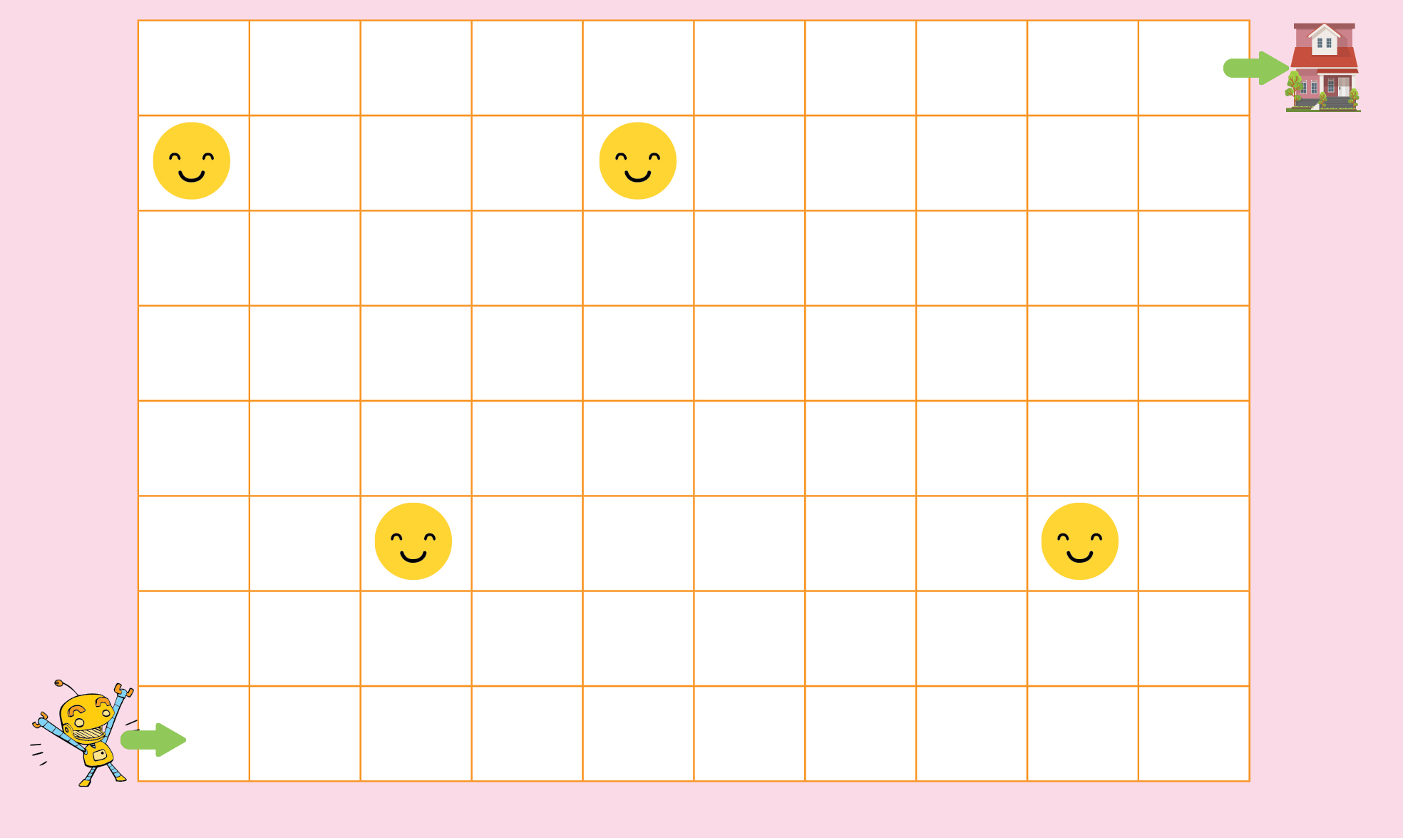

เส้นทางที่ 2

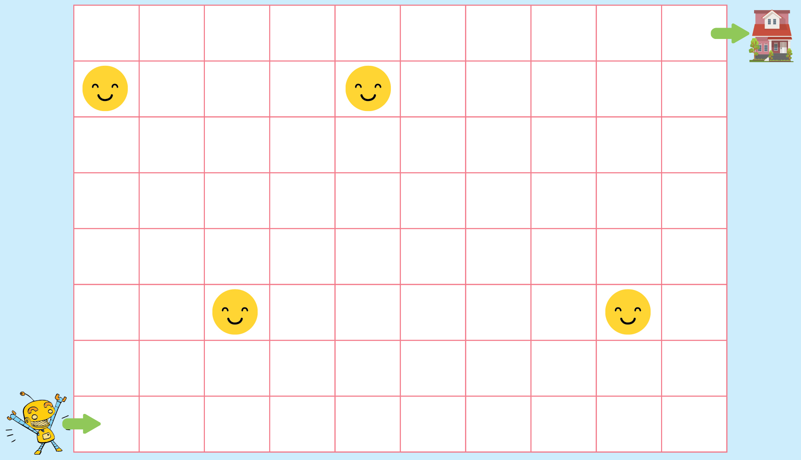

เส้นทางที่ 3

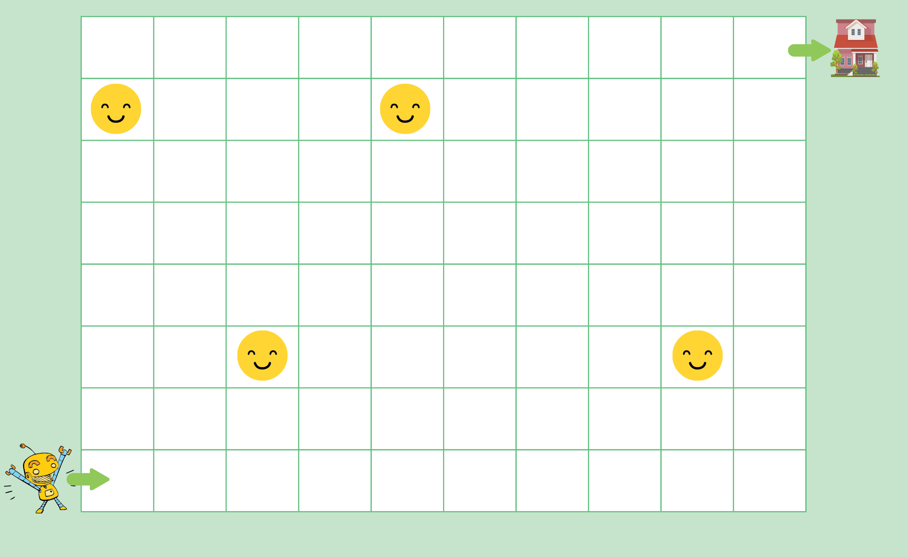

• นักเรียนคิดว่าควรเลือกเส้นทางใดให้หุ่นยนต์เดิน พร้อมอธิบายเหตุผล
_________________________________________________________________________
_________________________________________________________________________
• ถ้าต้องการสั่งหุ่นยนต์ในชีวิตจริง นักเรียนคิดว่าทำอย่างไรหุ่นยนต์จึงจะเข้าใจคำสั่งนั้น
_________________________________________________________________________
_________________________________________________________________________

